**מסמך פונקציונלי (מדריך למשתמש):**

**מוגש ע"י אליחי ברק 301013462**

**מידע על האפליקציה:**

אפליקציית baby-d משתמשת את ההורה החדש לעקוב אחרי סדר היום של התינוק/ת החדש שהגיע לעולמו. אפליקציה זו עוקבת אחרי זמני האכלה, שינה, יציאות, ומשקל של התינוק החדש.

**מסכי האפליקציה:**

1. מסך התחברות (login):

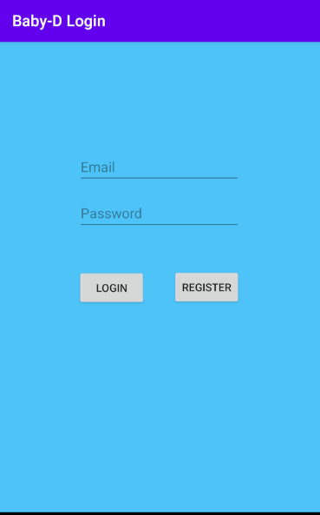

מסך זה משמש את המשתמש על מנת שיוכל להתחבר ולראות את התינוקות ששייכים אליו. במידה והמשתמש כבר התחבר פעם אחת הוא אינו אמור להיתקל במסך זה וישירות איך שהוא יפתח את האפליקציה הוא יראה את התינוקות שלו.

1. מסך הרשמה (Register):

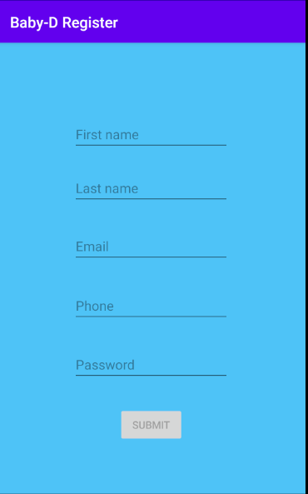

על מנת להירשם בתור הורה לאפליקציה המשתמש יצטרך להכניס פרטים אישיים: שם פרטי, שם משפחה, אימייל, טלפון ולקבוע לעצמו סיסמא.

ברגע ההתחברות המשתמש יקבל מייל למייל שלו מצוות האתר על כך שההרשמה בוצעה בהצלחה.

1. מסך פרופיל הורה (welcome page):

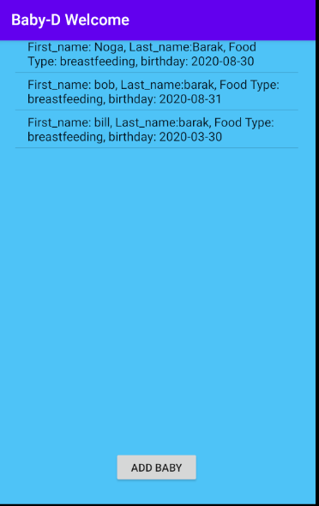

במסך זה יופיעו ברשימה כל התינוקות אשר שייכים להורה בלחיצה עליהם הוא יוכל לעבור למסך פרופיל התינוק ושם יוכל לערוך את סדר יומו של התינוק המדובר.

במסך זה ניתן יהיה להוסיף עוד תינוקות חדשים להורה מסוים.

1. מסך הוספת תינוק:

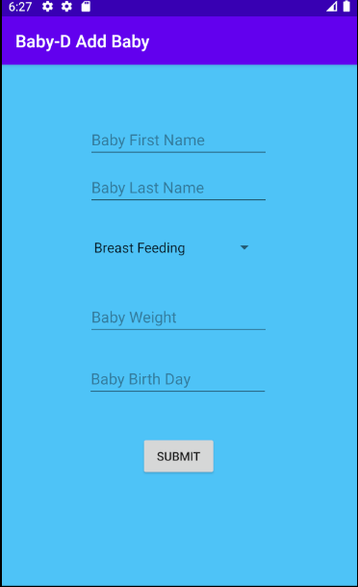

במסך זה נוכל להוסיף תינוקות להורה מסוים על ידיי הכנסת פרטי התינוק בסיום התהליך יישלח להורה מייל שהתינוק נוסף בהצלחה.

1. מסך פרופיל תינוק:

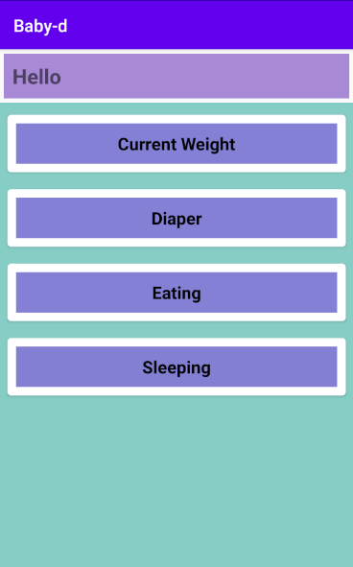

במסך זה נוכל לראות את הפעולות והמידע שאפשר לראות על התינוק: משקל נוכחי, החלפת חיתול, האכלה, שינה.

1. מסך משקל נוכחי:

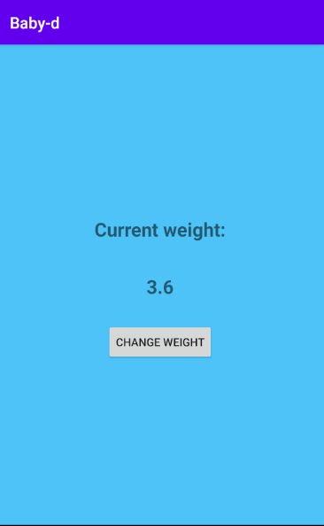

במסך זה ניתן לראות את משקל התינוק וגם לעדכן אותו אם צריך.

1. מסך החלפת חיתול:

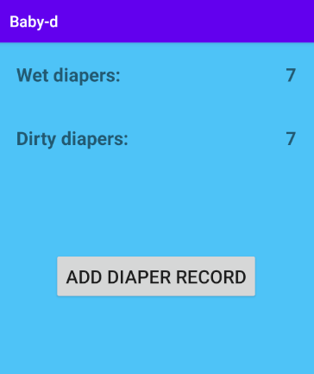

במסך זה נראה את מספר החיתולים עם פיפי (wet diapers) ומספר החיתולים עם קקי (dirty diaper)

נוכל גם להוסיף חיתול אם נרצה.

1. מסך האכלה:

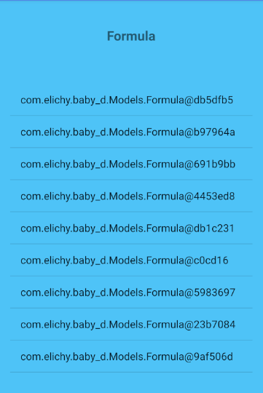

במסך זה נוכל לראות את כמות האכלות שהיו לתינוק מסויים וגם לקבוע האכלה נוספת.

1. מסך שינה:

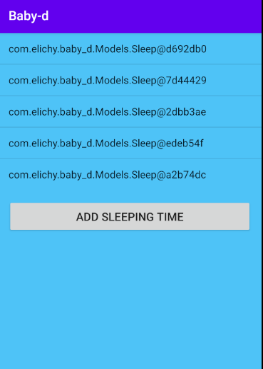

במסך זה נוכל לראות את שעות השינה של התינוק והכמות שהוא ישן באותו היום.

נוכל גם להגדיר שינה חדשה.